Załącznik nr 1 do zapytania ofertowego
nr ZP/AO/16/2015

Szczegółowy opis przedmiotu zamówienia
- 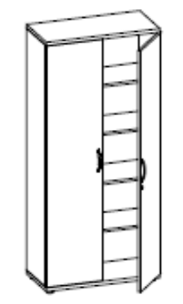Opis i wykaz mebli
- Szafa biurowa na segregatory:
- szafa biurowa z pięcioma lub sześcioma półkami o wysokości ok. 34 cm,
- wymiary: wysokość 185-190 cm, szerokość 80-85 cm, głębokość 35-42 cm,
- wykonana z płyty MDF,
- płyta pokryta dwustronnie melaminą,
- korpus i front wykonany z płyty grubości min. 22mm,
- wieniec górny i dolny o grubości min. 22 mm,
- plecy wpuszczane w boki i wieniec. Plecy i wnętrze szafy wykonane z płyty gr. min. 18mm obustronnie laminowanej, obrzeże PCV dobrane pod kolor płyty,
- drzwi nakładane, zamykane na zamek, z min. 2 kluczykami wykonanymi z metalu odpornego na wyginanie, schowanymi w brelok
- krawędzie blatów oraz drzwiczek oklejone PCV 2 mm pod kolor,
- kolor: do uzgodnienie z Zamawiającym,
- liczba sztuk – 3,
- przykładową rycinę szafy zamieszczono obok.

- Kontener trzyszufladowy mobilny:
- wymiary: wysokość 60-62 cm, szerokość 43-45 cm, głębokość 50-55 cm,
- wykonany z płyty MDF,
- płyta pokryta dwustronnie melaminą,
- korpus i front wykonany z płyty o grubości 18-25 mm,
- wieniec górny i dolny wykonany z płyty o grubości 25-36 mm,
- obrzeże PCV 2 mm pod kolor płyty,
- szuflady płytowe na prowadnicach metalowo rolkowych,
- wszystkie śruby zabezpieczone zaślepkami,
- zamek centralny zamykający 3 szuflady jednocześnie, z min. 2 kluczykami wykonanymi z metalu odpornego na wyginanie, schowanymi w brelok,
- uchwyty satyna stal szczotkowana,
- kontenerek na kółkach do powierzchni dywanowych,
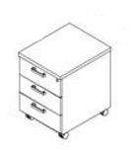
- kolor: w przypadku 3 szt. kontenerów kolor do uzgodnienia z Zamawiającym, natomiast 2 szt. kontenerów w kolorze calvados,
- liczba sztuk – 5,
- Kontenery maja posiadać atesty i certyfikaty na materiały użyte do produkcji mebli (atesty miedzy innymi na płyty meblowe, kleje, obrzeża),
- Przykładową rycinę kontenera trzyszufladowego zamieszczono obok.

- Wieszak wolnostojący metalowy na odzież wierzchnią i parasole na stabilnej podstawie, kolor aluminium lub chrom, wysokość 180-190 cm. Liczba sztuk – 5.

